A分标：2026年桂林医科大学基础医学院教学实验仪器采购
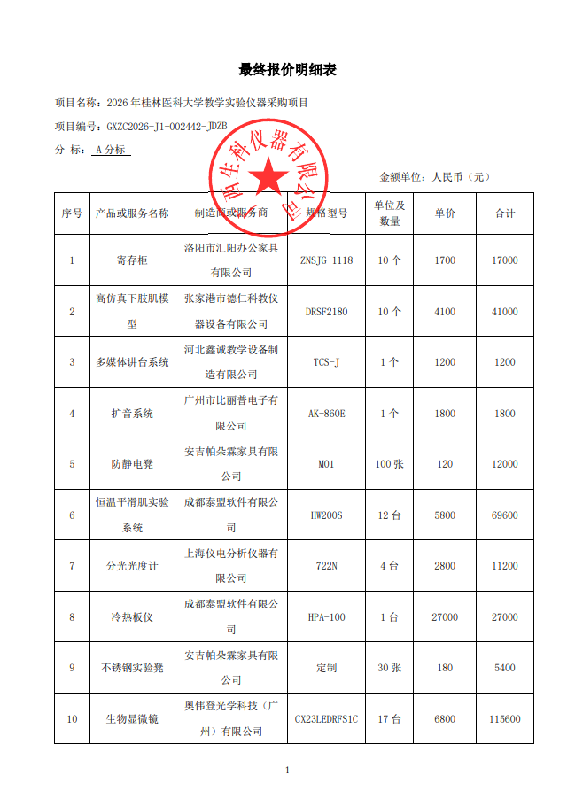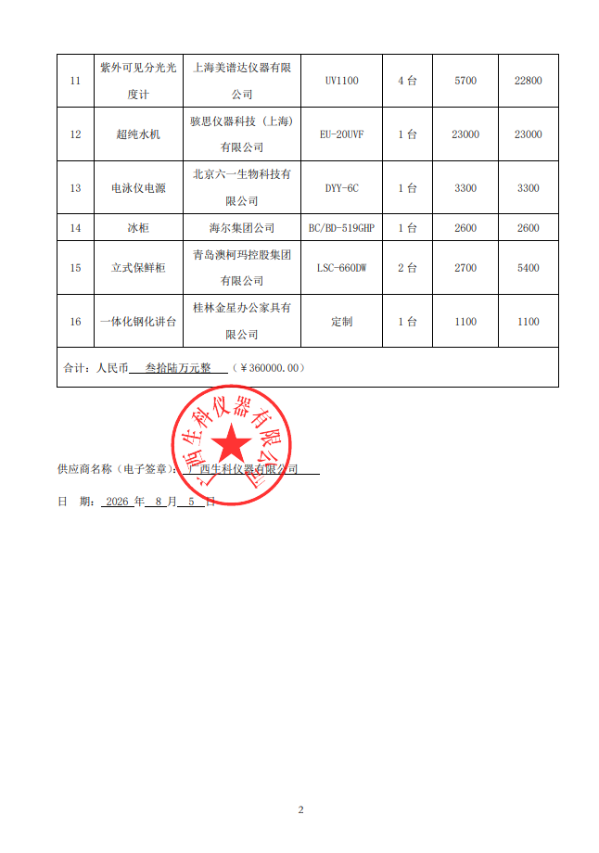

B分标：2026年桂林医科大学药学院教学实验仪器采购
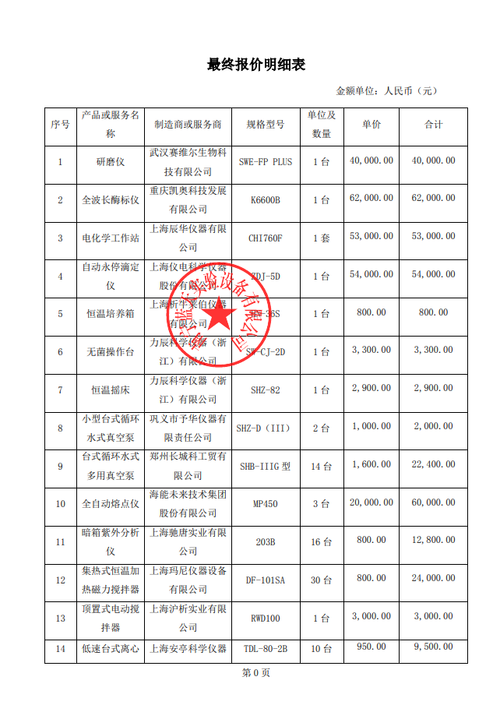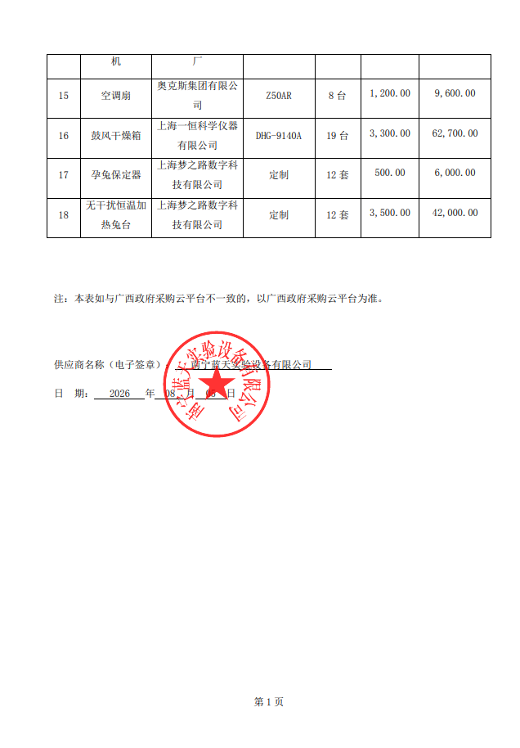

C分标：2026年桂林医科大学护理学院教学实验仪器采购
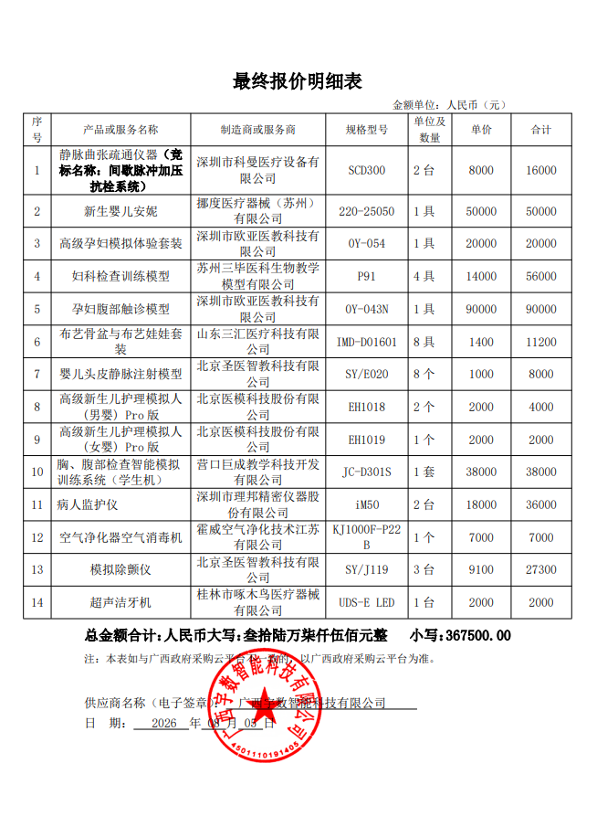

D分标：2026年桂林医科大学人工智能医学院教学实验仪器采购
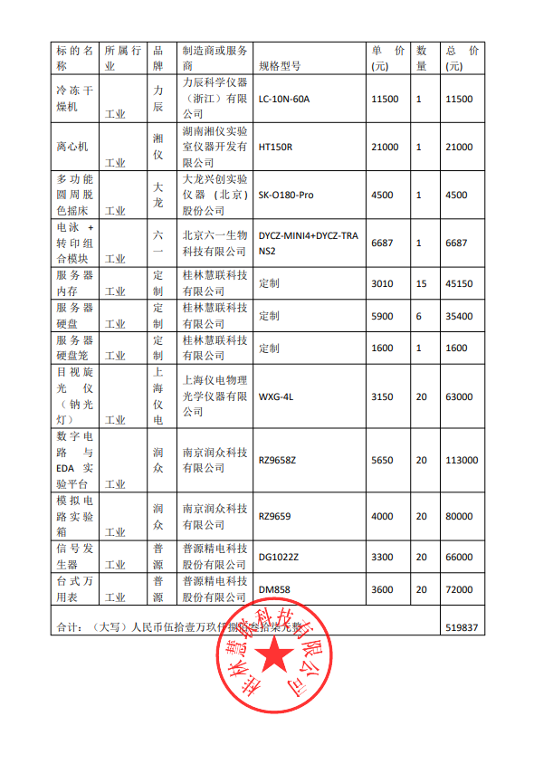E分E分标：2026年桂林医科大学公共卫生学院教学实验仪器采购
